ΚΟΙΝΩΝΙΚΗ ΚΑΙ ΕΠΑΓΓΕΛΜΑΤΙΚΗ ΑΓΩΓΗ- ΣΟΥΛΤΑΝΗ ΜΑΡΓΑΡΙΤΑ
Ευρώπη- Οι χώρες και πρωτεύουσές της
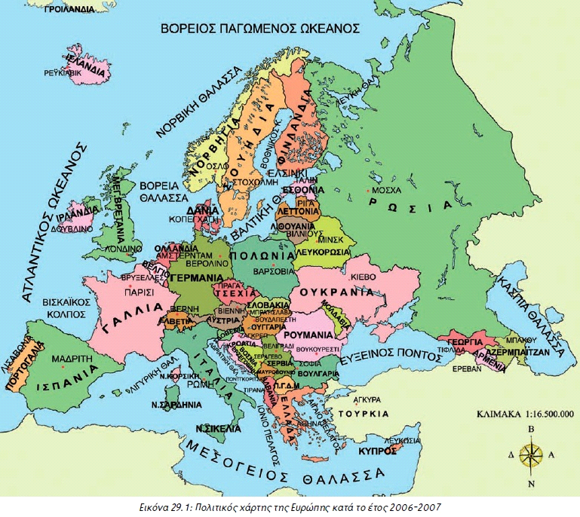

Όλοι οι άνθρωποι ζούμε στον πλανήτη Γη. Η Γη χωρίζεται σε μεγάλα κομμάτια στεριάς, τις ηπείρους. Εμείς που ζούμε στην Ελλάδα ανήκουμε στην ήπειρο της Ευρώπης. Η Ευρώπη αποτελείται από πολλές χώρες, που αρκετές από αυτές σας είναι γνωστές. Οι χώρες ζουν ειρηνικά μεταξύ τους, συνεργάζονται, βοηθά η μια την άλλη σε περίπτωση ανάγκης, πωλούν και αγοράζουν τα προϊόντα τους και κόσμος ταξιδεύει από μια χώρα σε μια άλλη για να σπουδάσει, να εργαστεί ή να κάνει τουρισμό.
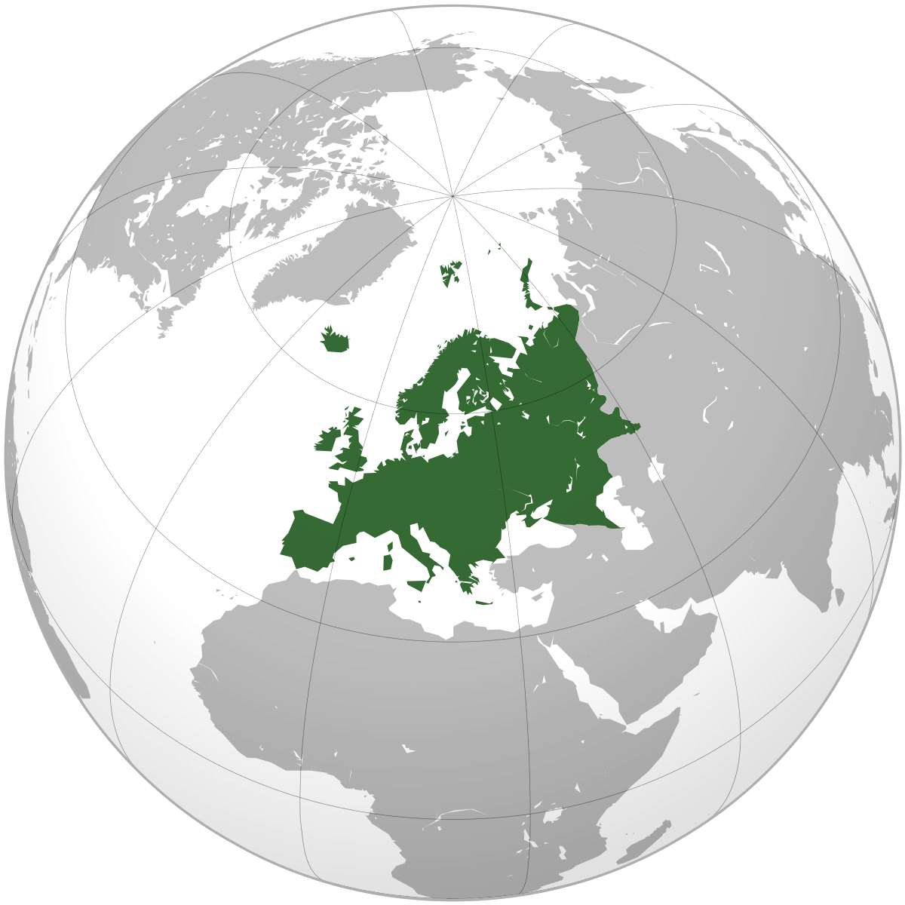

Στην Ευρώπη έχει δημιουργηθεί και μια Ένωση, η Ευρωπαϊκή Ένωση, όπου πολλά κράτη της, ανάμεσά τους και η χώρα μας η Ελλάδα, είναι μέλη της, αποφασίζουν από κοινού, βοηθούν το ένα το άλλο και συνεργάζονται, προστατεύουν τα δικαιώματα των πολιτών τους και προσπαθούν για να κάνουν τις ζωές μας καλύτερες.
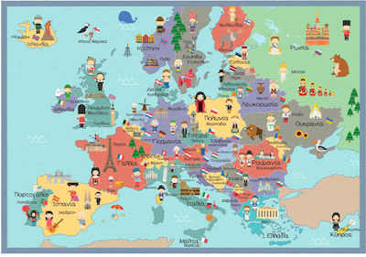

Στη σημερινή ενότητα θα ψάξουμε στους χάρτες να δούμε ποιες είναι οι άλλες χώρες της Ευρώπης και ποιες οι πρωτεύουσές τους. Σκοπός μας να μπορούμε να εντοπίσουμε την Ελλάδα και άλλες χώρες στο χάρτη, να καταλάβουμε πού βρισκόμαστε εμείς κι οι γείτονές μας.
Μεγάλες χώρες της Ευρώπης και οι πρωτεύουσές τους:
Γαλλία- Παρίσι
Ιταλία- Ρώμη
Γερμανία- Βερολίνο
Ισπανία- Μαδρίτη
Πορτογαλία- Λισσαβόνα
Ολλανδία- Άμστερνταμ
Αγγλία- Λονδίνο
Νορβηγία- Όσλο
Σουηδία- Στοκχόλμη
Φινλανδία- Ελσίνκι
Ρωσία- Μόσχα
Πολωνία-Βαρσοβία
Ουκρανία-Κίεβο

Η Ελλάδα, η δική μας χώρα έχει ως πρωτεύουσα την Αθήνα.
Η Κύπρος έχει πρωτεύουσα την Λευκωσία.
Η κάθε χώρα έχει τις δικές της ιδιαίτερες παραδόσεις, έθιμα, νοστιμιές. Τη δική της γλώσσα και ιδιαίτερη ιστορία. Παρακάτω θα δείτε τα φαγητά για τα οποία φημίζεται η κάθε χώρα της Ευρώπης.
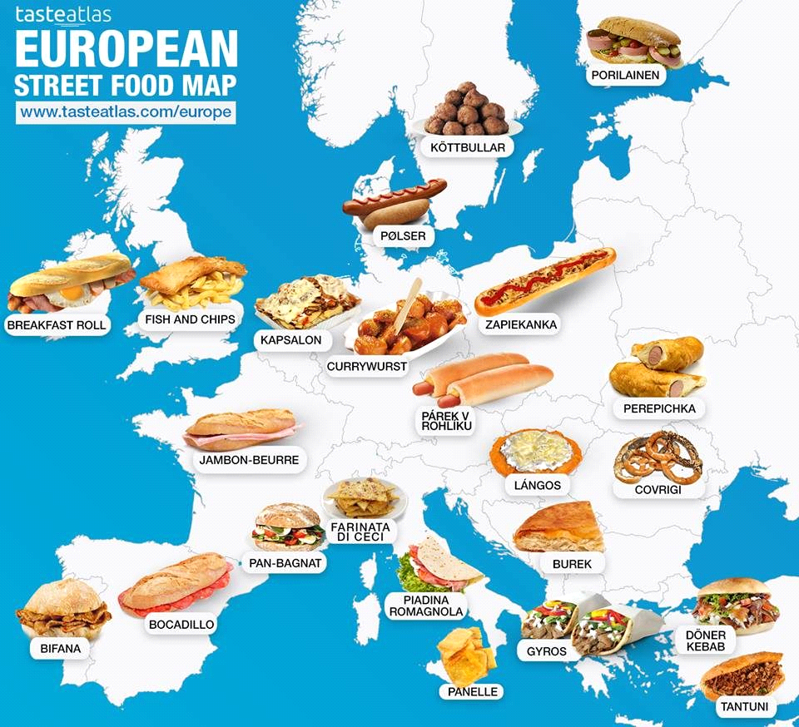

Ασκήσεις
Η ώρα της σκέψης...
1. Βρίσκω με τη βοήθεια του χάρτη τις πρωτεύουσες των χωρών
- Ελλάδα ................................................
- Γαλλία .................................................
- Ιταλία ................................................
- Ισπανία ................................................
- Ρωσία ................................................
- Κύπρος ............................................
- Γερμανία ........................................

2. Εντοπίζω στον χάρτη τις χώρες: Ελλάδα, Κύπρος, Γαλλία, Ιταλία, Ισπανία, Γαλλία, Σουηδία.

3. Σε ποια ήπειρο βρίσκεται η Ελλάδα;..............................................
Εντοπίστε την στο χάρτη.

Καλή επιτυχία!
Με αγάπη, κυρία Μαργαρίτα.

